Практическая работа № 18

Цель : Научиться читать схемные решения по пневматике и гидравлике.

**Теория**

Секции щитовых имеют назначения согласно проекту. Обычно используют в обеспечении

пульт управления, шит коммутации и приводов.

Привода и исполнительные механизмы

Щит Коммутации

Пульт оператора управления

Рис.1 структурная организация .

Порядок выполнения:

Согласно пунктам задания.

Отчет: (файл формат названия мдк0101_группа_ФИО_тема практической)

1) рисунки экрана работы программы и исходник .

2) ответ на контрольные вопросы.

3) вывод.

**Вывод:** научиться пользоваться документацией и делать чертежи по обеспечению схем пневматики и гидравлики.

<http://monolitgrupp.ru/kalkulyator-podbora-gidrocilindrov-i-gidrostancij.html>

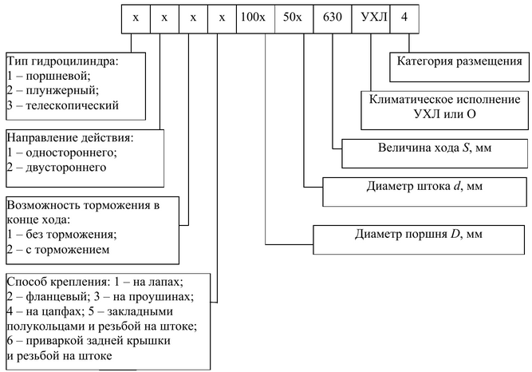

Согласно по ГОСТ 2 Г52-1-86

Контрольные вопросы:

От площади поршня зависит величина номинальной нагрузки цилиндра?

Для чего нужно отстойник.

Можно обходиться без фильтра.

Фитинг обеспечивает соединение или разрыв магистрали?

Расход мала в пневмосистеме надо учитывать?

**Вариант задании** [в fluidsim начертить схему . Описать кратко.

|  |  |  |
| --- | --- | --- |
| Вариант | Задание 1 | Задание 2 |
| 1 | Сх1 | Сх2 |
| 2 | Сх3 | С17 |
| 3 | Сх4 | С16 |
| 4 | Сх5 | Сх1 |
| 5 | Сх6 | Сх3 |
| 6 | Сх7 | Сх4 |
| 7 | Сх8 | Сх5 |
| 8 | Сх9 | Сх6 |
| 9 | Сх10 | Сх7 |
| 10 | Сх11 | Сх8 |
| 11 | Сх12 | Сх9 |
| 12 | Сх13 | Сх1 |
| 13 | Сх16 | Сх3 |
| 14 | Сх14 | Сх4 |
| 15 | Сх15 | Сх5 |
| 16 | Сх17 | Сх6 |
| 17 | Сх1 | Сх7 |
| 18 | Сх2 | Сх8 |
| 19 | Сх3 | Сх9 |
| 20 | Сх6 | Сх13 |
| 21 | Сх8 | Сх3 |
| 22 | Сх4 | Сх5 |

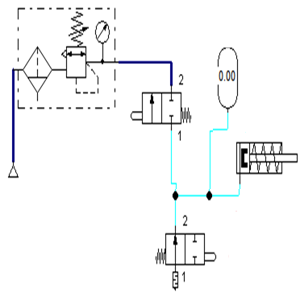

Сх1

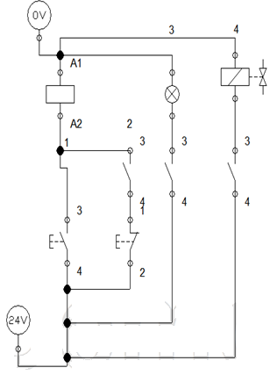

Сх2

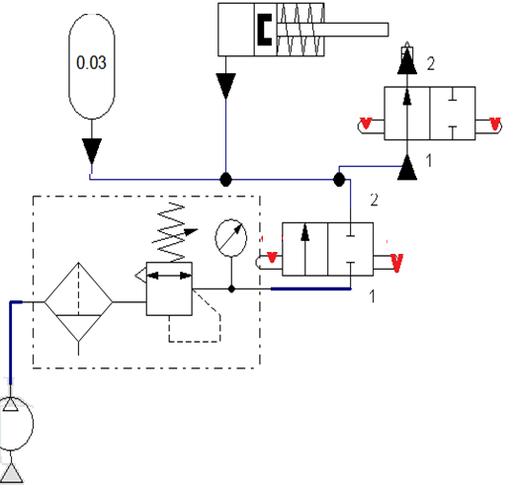

Сх3

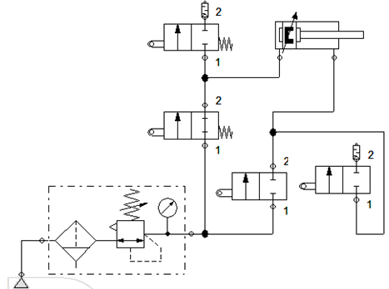

Сх4

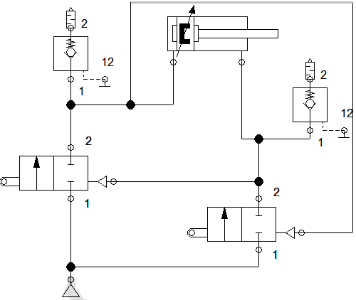

Сх5

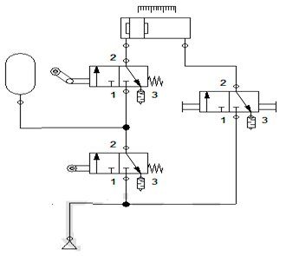

Сх6

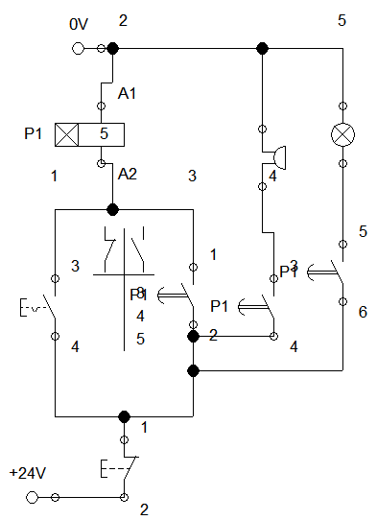

Сх7

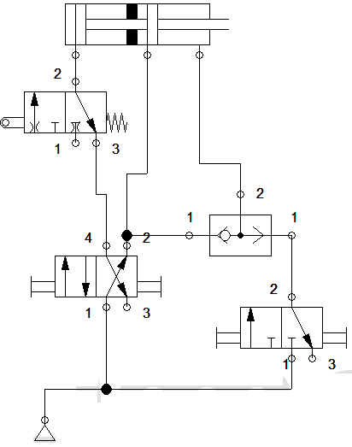

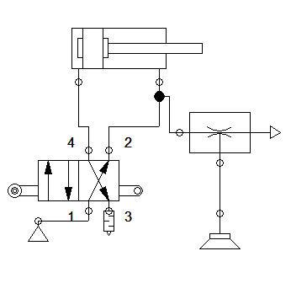

Сх8

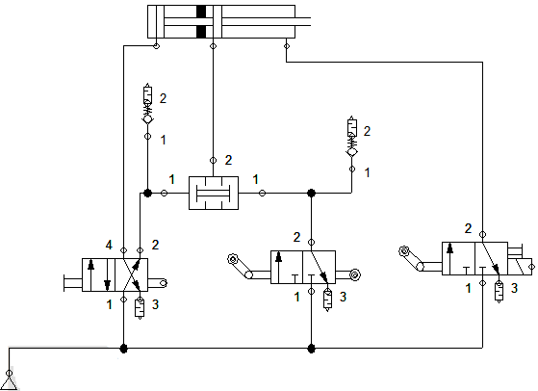

Сх9

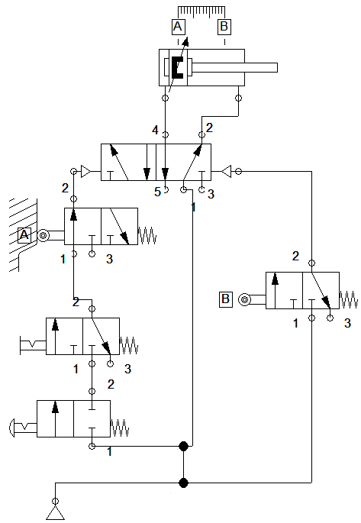

Сх10

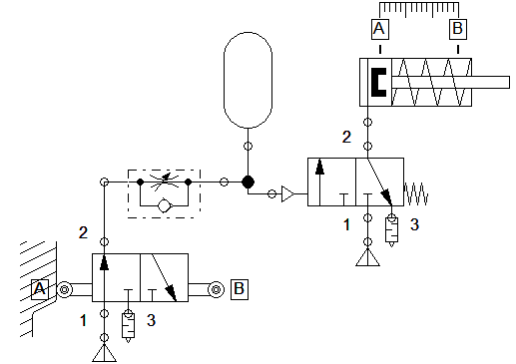

Сх11

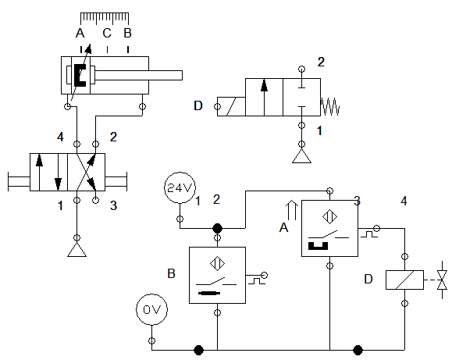

Сх12

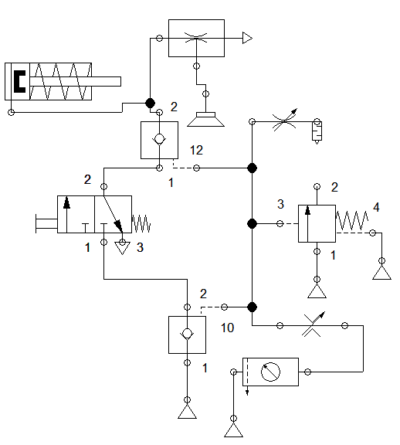

Сх13

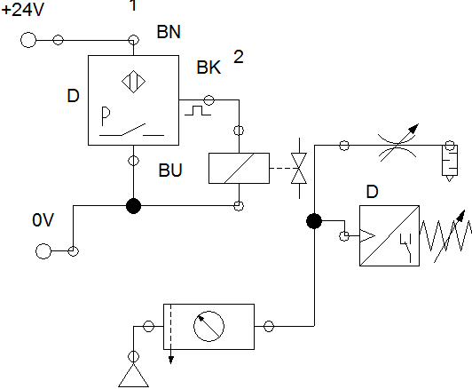

Сх14

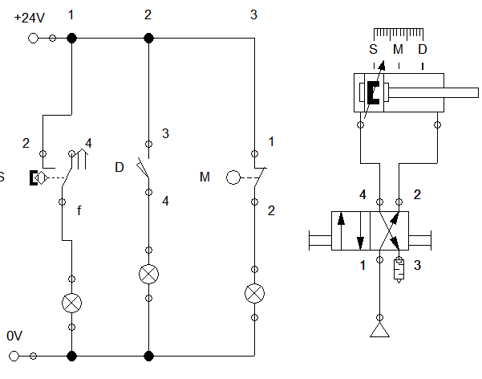

Сх15

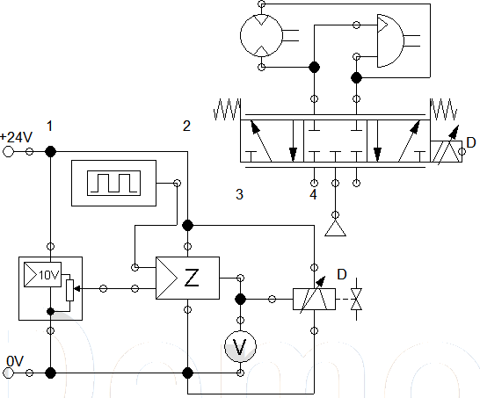

Сх17